CENTRO ESTADUAL DE EDUCAÇÃO TECNOLÓGICA PAULA SOUZA DA ETEC DA ZONA LESTE
Mtec Desenvolvimento de Sistemas AMS

Murillo Castro De Jesus
Rafael Ferreira Lopes
Vinicius Rafael Rodrigues
Vitor Daisuke Iwamoto

EYE TRUCK: Sistema de Prevenção de Colisão com Viadutos e Pontes

São Paulo
2025
Murillo Castro De Jesus
Rafael Ferreira Lopes
Vinicius Rafael Rodrigues
Vitor Daisuke Iwamoto

EYE TRUCK: Sistema de Prevenção de Colisão com Viadutos e Pontes

Trabalho de Conclusão de Curso apresentado ao Curso Ensino Médio com Habilitação Profissional de Técnico em Desenvolvimento de Sistemas AMS da Etec Zona Leste, orientado pelo Professor Jeferson Roberto de Lima, como requisito parcial para obtenção do título de técnico em Desenvolvimento de Sistemas.

São Paulo
2025
Resumo
O projeto propõe desenvolver um dispositivo IoT com a finalidade de evitar colisões de veículos de transporte de cargas em viadutos. O sistema é formado por um dispositivo com hardware e uma aplicação web. O software será utilizado para o usuário informar a altura do caminhão. O hardware compara a altura do caminhão com a altura máxima permitida, indicada na placa do viaduto captado por uma câmera. Com essa comparação será possível emitir sinais alertando o condutor do caminhão sobre a altura do veículo em relação à altura do viaduto, podendo evitar uma possível colisão por falta de atenção do motorista.

Palavras-chave: Internet das Coisas (IoT); Altura máxima permitida; Reconhecimento de placas; Prevenção de colisões; Veículos de carga.

Abstract
The project proposes to develop an IoT device to prevent collisions between cargo vehicles on overpasses. The system consists of a hardware device and a web application. The software will be used to inform the user of the height of the truck. The hardware compares the height of the truck with the maximum permitted height, indicated on the overpass sign captured by a camera. With this comparison, it will be possible to emit signals alerting the truck driver about the height of the vehicle in relation to the height of the overpass, thus avoiding a possible collision due to the driver's lack of attention.

Keywords: Internet of Things (IoT); Maximum allowed height; Sign recognition; Collision prevention; Cargo vehicles.
LISTA DE ILUSTRAÇÕES
Figura 1 - Raspberry PI 3, Modelo B 11
Figura 2 - Fluxo de um sistema baseado em visão computacional 12
Figura 3 - Trecho do código que realiza a captura da face 13
Figura 4 - Imagem da face alinhada com marcação nos olhos 14
Figura 5 - Imagem da região de interesse 14
Figura 6 - Exemplo da tecnologia YOLO em ambiente urbano 15
Figura 7 - Abordagem tradicional 18
Figura 8 - Abordagem do aprendizado de máquina 18
Figura 9 - Adaptando-se automaticamente à mudança 19
Figura 10 - Exemplo do código em Python 20
Figura 11 - Resultado do código em Python 21
Figura 12 - Outro resultado do código em Python 21
Figura 13 - Funcionamento do Firebase 22
Figura 14 - Explicação de um Dado 23
Figura 15 - Instalação do gerenciador de pacotes do python 25
Figura 16 - Instalação do Pytesseract 25
Figura 17 - Exemplo do Código de Pytesseract 25
Figura 18 - Imagem para teste 27
Figura 19 - Resultado da detecção do texto 27
Figura 20 - Exemplo de código em JavaScript 30
Figura 21 – Exemplo de Caso de Uso 32
Figura 22 - Diagrama de atividade Fazer Login 33
Figura 23 – Diagrama de sequência Fazer Login 34
Figura 24 - Diagrama de máquina de estado Fazer Login 35

LISTA DE ABREVIATURAS E SIGLAS
Cascading Style Sheet (CSS)
Create, Read, Update e Delete (CRUD).
Deep Learning (DL)
HyperText Markup Language (HTML)
Internet of Things (IoT)
Node Package Manager (NPM)
Open Source Computer Vision Library (OpenCV)
Optical Character Recognition (OCR)
Package Installer for Python (PIP)
Rede Neural Artificial (RNA)
Unified Modeling Language (UML)
Universal Serial Bus (USB)
You Only Look Once (YOLO)
Sumário
1 INTRODUÇÃO 8
2 REFERENCIAL TEÓRICO 10
2.1 Acidentes envolvendo caminhões e viadutos 10
2.2 Tecnologias Utilizadas 10
2.2.1 Internet of Things (IoT) 10
2.2.2 Raspberry PI 11
2.2.3 Visão Computacional 12
2.2.4 OpenCV (Open Source Computer Vision Library) 13
2.2.5 YOLO (You Only Look Once) 15
2.2.6 Aprendizado de Máquina 17
2.2.7 Python 20
2.2.8 Firebase 22
2.2.9 Tesseract OCR 24
2.2.10 Pytesseract 25
2.2.11 React Native 28
2.2.12 CSS (Cascading Style Sheet) 29
2.2.13 JavaScript 30
2.2.14 Node.JS 31
2.2.15 UML (Unified Modeling Language) 32
2.2.16 Wireframe 36
3 Conclusão 37
REFERÊNCIAS 38

INTRODUÇÃO
O Eyetruck é um dispositivo para prevenção de colisões de veículos de carga com viadutos e pontes, por meio do reconhecimento das placas R-15, que indicam a altura máxima permitida. O sistema é composto por hardware, câmera e uma aplicação móvel, sendo capaz de comparar a altura máxima informada na sinalização com a altura do caminhão, inserida previamente pelo motorista. Caso tenha risco de colisão, alertas serão emitidos ao condutor, contribuindo para segurança viária.
A problemática que motivou a fazer este trabalho está relacionada à recorrência de acidentes e bloqueios de vias provocados por veículos de carga que ultrapassam a altura máxima permitida em trechos específicos. Embora exista uma lei que obriga a existência de sinalização indicando a altura máxima em viadutos e pontes, esses métodos não têm sido eficientes o bastante para evitar os acontecimentos. Pode se observar que as estruturas citadas apresentam variações nas alturas, o que leva a situações em que o veículo consegue passar por uma via, mas não por outra.
Incialmente, acreditava-se que a principal causa do problema fosse a falta de sinalização para alertar o motorista, no entanto foi descoberto que é obrigatório as sinalizações especificando a altura máxima permitida de veículos, mas certas variáveis como a falta de padronização no tamanho das estruturas e a desatenção ou a falta de familiaridade dos motoristas nas vias contribuem para que os acidentes continuem ocorrendo.
O desenvolvimento do EyeTruck justifica-se pela necessidade de um outro método de prevenção de acidentes, redução de custos relacionados a danos na infraestrutura viária e segurança tanto para o motorista do caminhão quanto para os motoristas alheios, assim, contribuindo para uma viagem mais segura.
Este projeto está delimitado à cidade de São Paulo, capital e região metropolitana, devido ao tráfego intenso de veículos de grande porte e elevado de número de infraestruturas como viadutos e pontes, visando atender cidades com acesso à internet e grande concentração de estruturas que contenham restrições de altura.
Por fim, utilizamos o livro Internet das Coisas de Eduardo Magrani (2018) para falar sobre IoT e o livro Introdução à Visão Computacional: Uma abordagem prática com Python e OpenCV de Felipe Barelli (2018) para utilizar a câmera como os olhos do nosso dispositivo.

REFERENCIAL TEÓRICO
Neste capítulo serão apresentados os principais conceitos, tecnologias e uma visão geral da problemática, tendo em vista melhor entendimento do contexto em que este trabalho foi desenvolvido.

Acidentes envolvendo caminhões e viadutos
Segundo notícia publicada pela Folha de S. Paulo (2019), ao menos 15 caminhões por mês ficam bloqueados por ultrapassarem a altura permitida em pontes e viadutos. Entre janeiro de 2017 e outubro de 2018, foram registrados 213 casos desse tipo de ocorrência, que geraram riscos a outros condutores de veículos e danos às infraestruturas de transportes.
Com relação a isso, de acordo com a R7 (2019), a cada dois dias acontecia um acidente envolvendo caminhões com excesso de altura que não conseguiram passar por viadutos e pontes na capital paulista, sendo que esses dados foram tirados de um levantamento feito pela CET (Companhia de Engenharia de Tráfego) revelando que de janeiro a setembro foram 157 ocorrências. Apenas o mês de setembro foram 22 casos, enfatizando que além dos danos à estrutura, geravam problemas no tráfego com congestionamento e enormes filas de carros.

Tecnologias Utilizadas
A seguir, serão explicadas as tecnologias utilizadas no desenvolvimento do projeto Eye Truck, abordando linguagens de programação, componentes eletrônicos e conceitos utilizados.

Internet of Things (IoT)
De acordo com Santos (2019), a Internet das Coisas é uma conexão de dispositivos que se comunicam entre si com a finalidade de realizar tarefas de forma autônoma, sem a necessidade de interação humana.
Carrion e Quaresma (2019) destacam que o cientista da computação e inventor John Romkey criou uma torradeira que podia ser ligada e desligada pela internet, sendo considerada o primeiro de muitos dispositivos IoT.
Diante disso, percebe-se que a Internet das Coisas é muito mais do que apenas conectar um dispositivo à internet. Seu objetivo é tornar as “coisas” inteligentes, sendo capazes de aproveitar a conexão e utilizar os dados coletados do ambiente ou das redes às quais estão conectadas (OLIVEIRA, 2021).

Raspberry PI
Em 2006, Eben Upton, Rob Mullins, Jack Lang e Alan Mycroft criaram um computador portátil e acessível para crianças na Universidade de Cambridge, na Inglaterra. A iniciativa surgiu após a percepção de que os estudantes que se inscreviam para participar do laboratório de Ciências da Computação apresentavam pouco conhecimento prévio sobre linguagens de programação e arquitetura dos computadores quando comparado à dos alunos de 1990. Assim, o projeto teve como objetivo ajudar jovens a adquirirem conhecimentos de software e hardware. (EBERMAM et al. 2017).
Em 2012, a empresa Raspberry PI, fundada por Eben e seus colegas, criou um microcomputador de baixo custo com o mesmo nome. Esse pequeno dispositivo é um ótimo meio para a introdução aos conceitos de Eletrônica, podendo ser utilizado tanto por novatos na área da tecnologia quanto por especialistas nas áreas de Computação. (OLIVEIRA; NABARRO; ZANETTI, 2018).
Conforme Silva, Dias e Escudero (2022), o Raspberry PI possui diferentes modelos disponíveis. A principal diferença entre eles está na sua capacidade computacional. Alguns exemplos para melhor entendimento seriam a potência e o tipo do processador, quantidade de entradas USB (Universal Serial Bus), tecnologias implementadas, entre outros.
Figura 1 - Raspberry PI 3, Modelo B
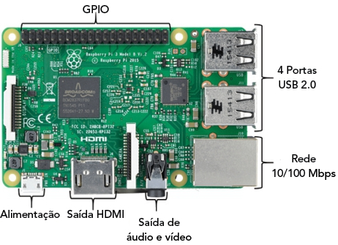
Fonte: Oliveira, Nabarro, Zanetti, 2018

Visão Computacional
Segundo Barelli (2018) Visão Computacional é o estudo de máquinas que possam reconhecer elementos de um ambiente, através de imagens capturadas, sensores e outras tecnologias, essas informações podem ser extraídas e manipuladas pelo desenvolvedor conforme seus objetivos.
A visão computacional é um tema muito recente no mundo tecnológico, com sua primeira aparição em 1955, com Selfridge. Na década de 70 começaram as pesquisas de visão computacional com a inteligência artificial, os cientistas acreditavam que em breve teriam o sentido completo da visão das máquinas, atrasando-se em decorrência da complexidade que o tema possuía na época para a ciência, surgindo pela falta de informações biológicas de como nosso cérebro consegue interpretar um ambiente ou objeto (MILANO; HONORATO, 2014).
De acordo com Barelli (2018) os sistemas de visão computacional, por mais que pareçam complexos, seguem um fluxo em comum, como mostrado no exemplo a seguir.

Figura 2 - Fluxo de um sistema baseado em visão computacional
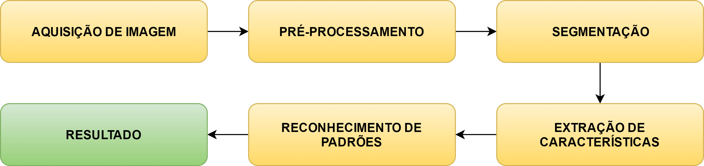
Fonte: Barelli, 2018, p. 18.

Visão Computacional não é somente limitado ao controle de qualidade, esta tecnologia pode ser usada em diversas áreas do mundo, desde agricultura até sistemas de reconhecimento autônomo, um desses exemplos é o "Alvinn" um robô produzido por Dean Pormeleau, um carro que podia adquirir conhecimento através da experiencia, ou seja, ele reconhecia as ruas e "memorizava" elas. (MILANO; HONORATO, 2014).

OpenCV (Open Source Computer Vision Library)
OpenCV é uma biblioteca multiplataforma feita pela Intel que divulgou sua criação por volta dos anos 2000, desenvolvida especialmente para o carregamento de imagens e estruturação de dados em aplicações, considerado um grande aliado da visão computacional o OpenCV, por ser de código aberto (Open Source), ou seja, é disponível para uso do público. (BARELLI, 2018).
Consoante a Marengoni e Stringhini (2010), o OpenCV é uma biblioteca gigante com diversas funções disponíveis de acesso gratuito, é dividido em cinco principais grupos, que são: Manipulação e tratamento de imagens, análise da estrutura de cenas, monitoramento de movimento e rastreamento de objetos, identificação de padrões e ajuste de câmera com reconstrução em 3D. A ideia do projeto foi criar um projeto que facilitasse o acesso dos desenvolvedores a tecnologias de visão computacional.
Agora iremos exibir um exemplo que consiga identificar, capturar e salvar uma imagem de um rosto.

Figura 3 - Trecho do código que realiza a captura da face
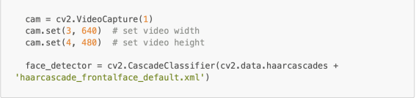
Fonte: Sette, Carvalho, Basile, 2021, p. 5.

No exemplo do código, dois métodos principais da biblioteca OpenCV são usados para executar o reconhecimento facial. O primeiro, cv2.VideoCapture(), ativa a câmera do dispositivo, permitindo a captura de imagens em tempo real. O segundo, cv2.CascadeClassifier, aplica modelos de detecção baseados em classificadores em cascata já treinados, para identificar os rostos nas imagens capturadas. Aí também estão algumas outras funções, como cv2.cvtColor, para converter as imagens em tons de cinza, e cv2.imwrite, que salva os arquivos gerados, que também são frequentes ao longo do código (SETTE; CARVALHO; BASILE, 2021).

Figura 4 - Imagem da face alinhada com marcação nos olhos
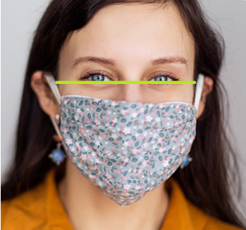
Fonte: Sette, Carvalho, Basile, 2021, p. 6.

Nesta imagem o OpenCV está destacando o ponto de interesse, ou seja, ele descarta o que não é relevante para o desenvolvedor e para o sistema para facilitar a extração de dados e informações úteis com mais facilidade.

Figura 5 - Imagem da região de interesse
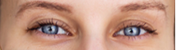
Fonte: Sette, Carvalho, Basile, 2021, p. 6.

Por fim ele separou a região de interesse do resto da imagem utilizando as bibliotecas do OpenCV para o desenvolvedor poder manipulá-la da forma que quiser, como por exemplo, reconhecimento por íris ou photoshop. (SETTE; CARVALHO; BASILE, 2021).

YOLO (You Only Look Once)
YOLO (You Only Look Once) é conhecido por suas práticas com redes neurais, é um modelo de detecção de objetos criado por Joseph Readmon e Ali Farhadi na universidade de Washington em 2015. Seu diferencial dentre as outras tecnologias de detecção de objetos é sua velocidade para a detecção, porém pelo YOLO olhar somente uma vez para a imagem acontece uma perda de acurácia de acordo com Araújo (2022).
Conforme Silva (2024), YOLO cria grids, que são divisões na imagem, para que dentro de cada grid exista uma caixa delimitadora (bounding box) para armazenar a probabilidade de existir um objeto naquela região.

Figura 6 - Exemplo da tecnologia YOLO em ambiente urbano
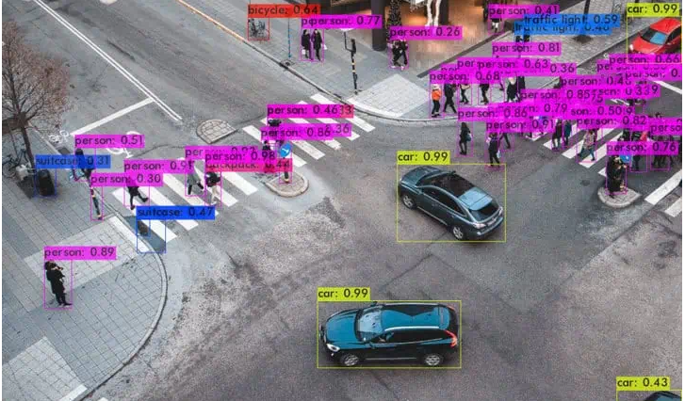
Fonte: Ultralytics, 2023

Cada Bounding box tem um ponto de confiança que vai indicar se existe ou não a chance de existir um objeto na região, caso a probabilidade seja muito baixa a bounding box vai desaparecer consoante ao Leocádio et al. (2021).
Concomitante ao Pacheco (2018), o YOLO vem de uma Rede Neural Artificial (RNA), o RNA surgiu por meio de um modelo de matemática do neurônio biológico realizado por MCulloch e Pitts na data de 1943. No RNA é feito diversas camadas que agem de forma analógica a um neurônio realizando um processamento de uma parte da informação total, essas camadas são: camada de entrada, camadas intermediárias ou ocultas, e camada de saída.
A camada de entrada irá inicialmente receber os primeiros dados da rede, logo depois na camada intermediária irá acontecer o maior número de processamento e por último, dentro da camada de saída, acontecerá a conclusão que é exibida de acordo com Kovács (2023).
Segundo Pereira (2017), Deep Learning (DL) também chamado de Aprendizado Profundo envolve RNA, o DL foi criado como exemplo para analisar e assimilar arquiteturas que têm quantidades maiores de dados, com isso ele é capaz de criar exemplos parciais que são assimilados durante o treinamento, assim ocupando a necessidade do pré-processamento e extração de recursos manualmente designados.

Aprendizado de Máquina
Segundo Almeida (2019), quando pensamos no tópico “aprendizado de máquina” pensamos em um robô que irá dominar o mundo ou irá fazer todas as nossas tarefas do dia a dia, porém isso já existe desde 1990 quando foi criado o “filtro de spam”, se pararmos para notar os pequenos detalhes como “recomendados” entendemos que o aprendizado de máquina já existe em diversas tecnologias. Para resumir em poucas palavras, o aprendizado de máquina é uma arte ou ciência que permite uma máquina ser treinada e possa aprender com dados.
Uma das principais vantagens de se utilizar o Aprendizado de Máquina é sua tecnologia que permite se adaptar, por exemplo, vamos pensar que você esteja criando um programa de “filtro de spam”, caso você fosse criar em uma abordagem comum (sem o Aprendizado de Máquina), você teria que criar diversas regras de forma que quando chegasse um e-mail “Oferta imperdível” ele fosse para a caixa de spam pelas palavras, até o momento seu programa funcionaria, porém se o e-mail passasse a chegar como “Esse desconto só para você”, seria inviável conforme Santos (2019).

Figura 7 - Abordagem tradicional
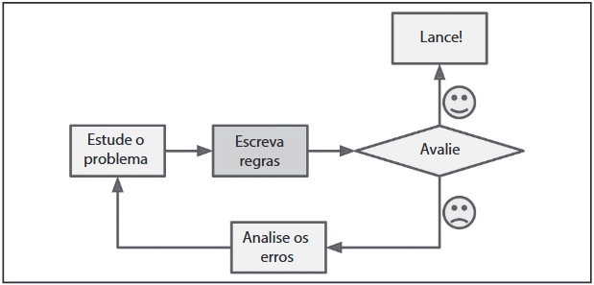
Fonte: Géron, 2020, p. 4.

Figura 8 - Abordagem do aprendizado de máquina
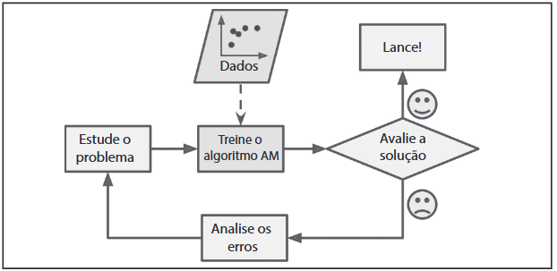
Fonte: Géron, 2020, p. 5.

Consoante ao Géron (2020), notamos a diferença entre os tipos de abordagem, na (Figura 2) o caso do spam seria diferente, caso o aprendizado de máquina percebesse que “Esse desconto só para você” se tornou um email frequente na caixa de spam dos outros usuários, automaticamente ele começa a redirecionar todos os próximos e-mails para a caixa de spam. Aqui está um exemplo de como funcionaria essa atualização de dados para que fosse funcional:

Figura 9 - Adaptando-se automaticamente à mudança
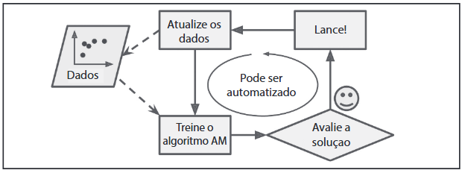
Fonte: Géron, 2020, p. 5.

Python
O Python é uma linguagem de fácil acesso e consolidada no mercado, isso graças as empresas envolvidas em sua criação, podendo ser usada em diversos sistemas operacionais como Linux, Windows, Mac OS; e por sua alta flexibilidade podendo ser utilizada em outras áreas da programação como por exemplo: Inteligência Artificial, aplicações mobile e até mesmo animações 3D como destaca Nilo Menezes (2010).
Segundo Matthes (2016), Python tem uma grande performance diante de sua simplicidade, com uma sintaxe objetiva e legível, grande versatilidade em uso geral, fácil manutenção e alta concentração de pacotes para o auxílio de desenvolvedores, sendo capaz de realizar desde pequenos códigos até grandes aplicações.
Nos últimos 20 anos, ele passou de uma linguagem de computação científica inovadora [...] para uma das mais importantes linguagens para ciência de dados, machine learning e desenvolvimento de softwares em geral no ambiente acadêmico e no setor empresarial. (McKinney, 2023, p.18)
Python consolidou seu espaço na indústria global, sendo aplicada em grandes empresas, como Google, Yahoo, Microsoft, Nokia e Disney para aplicações web, desenvolvimento de softwares para celulares e animações 3D, como destaca Borges (2014).

Figura 10 - Exemplo do código em Python
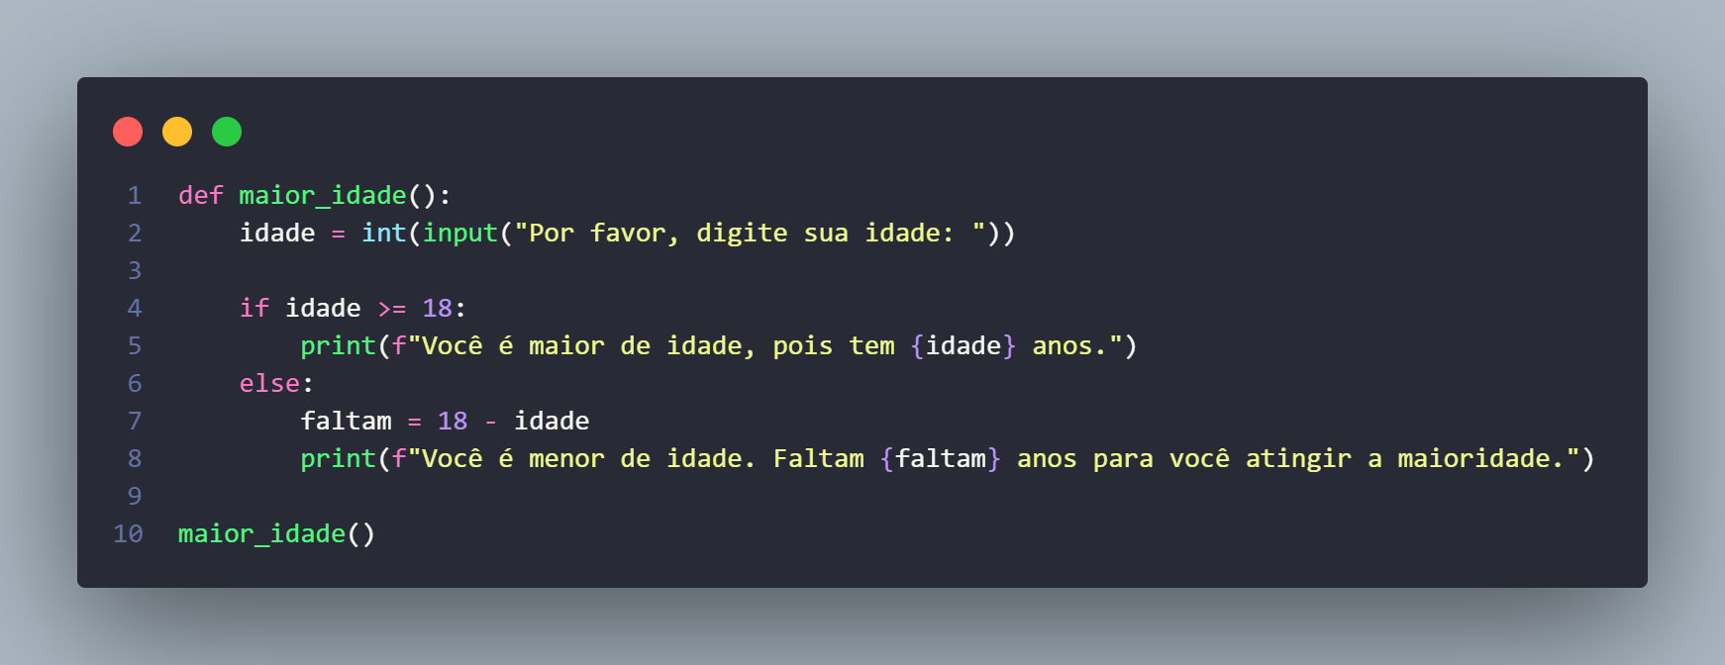
Fonte: Autoria Própria, 2025

O código acima é um exemplo de uma função básica em Python que realiza uma verificação para saber se a idade digitada pelo usuário indica se ele é maior de idade ou não. A seguir, uma breve explicação do código:
Linha 1: Cria uma função denominada maior_idade.
Linha 2: Utiliza a função input() para o usuário digitar sua idade e retornar como string. Através da função int(), ele transforma esse valor em um número inteiro, que será armazenado dentro da variável idade.
Linha 4: Usa o comando de decisão if para verificar se o valor armazenado na variável idade é maior ou igual a 18 por meio do operador de comparação “maior ou igual a” (>=) .
Linha 5: Aplica a função print() para aparecer a mensagem no console. O F fora das aspas aponta que é uma f-string, que possibilita adicionar variáveis no texto, como a variável idade adicionada na mensagem.
Linha 6: Caso a condição idade >= 18 for falsa, emprega-se outro comando de decisão, o else, que executará outro código.
Linha 7: Calcula quantos anos faltam para o usuário completar 18 anos por meio de uma subtração, 18 – idade, que é armazenada na variável faltam.
Linha 8: Exibe uma mensagem no console informando que o usuário ainda é menor de idade e mostrando quantos anos faltam para atingir a maior idade, através da variável faltam.
Linha 10: Chama a função maior_idade para que o código seja executado.

Figura 11 - Resultado do código em Python
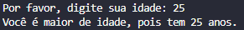
Fonte: Autoria Própria, 2025

Figura 12 - Outro resultado do código em Python
Fonte: Autoria Própria

Acima, há uma demonstração de dois exemplos do retorno do código em Python, nos quais foram necessários fornecer a idade do usuário. Foi possível fazer uma verificação por meio de um comando de decisão e do uso de um operador de comparação para indicar se ele era maior de idade ou não.

Firebase
Gonçalves (2014) explica que um banco de dados pode ser entendido como um conjunto de informações relacionadas, que podem ser armazenadas tanto em um computador quanto, atualmente, em serviços de nuvem. Esses dados são organizados em linhas e colunas, estruturados em tabelas criadas dentro do banco, existe neste meio de dados uma forma de descrever as 4 principais formas de manipular as informações chamada CRUD (Create, Read, Update e Delete), o Create como o próprio nome diz, cria/insere uma nova informação no banco, seguido do Read que é listar esses dados inseridos, em seguido o Update é poder atualizar/alterar essas informações a qualquer momento e por fim o Delete é a função que exclui os dados inseridos no banco.
De acordo com Carvalho (2015), o banco de dados influencia em todas as etapas de um projeto: desde a fase inicial de criação até o desempenho do sistema e sua manutenção ao longo do tempo. Por esse motivo, contar com uma base de dados bem estruturada e confiável é essencial para o sucesso de qualquer aplicação.
Machado (2021) reforça essa ideia ao afirmar que todo software moderno depende de uma boa organização e de uma manutenção adequada dos dados. Nesse contexto, o Google disponibiliza o Firebase, uma plataforma robusta que oferece diversas ferramentas, escalabilidade, respostas rápidas às consultas, flexibilidade de armazenamento e alta disponibilidade.
Dentro de um projeto no Firebase, é possível registrar um ou mais aplicativos, todos com os mesmos acessos e recursos compartilhados, funcionando de forma integrada. A plataforma disponibiliza diferentes planos de uso, como o Spark e o Blaze, que são planos pagos da plataforma e variam conforme as limitações e necessidades de cada projeto (GOOGLE, 2025).

Figura 13 - Funcionamento do Firebase
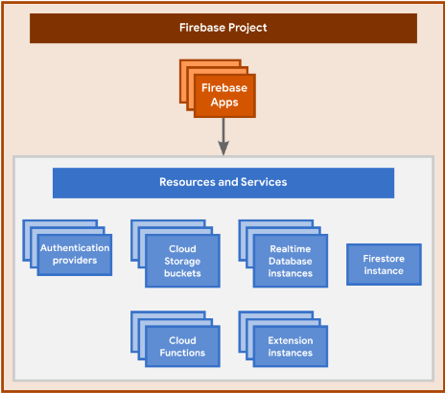
Fonte: Google, 2025

Cloud Firestore
O Firestore é um banco de dados NoSQL que possibilita aos usuários armazenar e sincronizar informações tanto no servidor quanto no cliente. Ele pode ser aplicado em aplicativos da web, móveis e de servidor, garantindo a integração e a sincronização entre diferentes aplicativos. As informações são organizadas em grupos de documentos que se alocam no banco. (MATIOLA, 2023).
Conforme a Google (2025), o Cloud Firestore é hospedado na nuvem, assim podendo ser acessado juntamente com os aplicativos da Apple, Android e da Web com um conjunto de ferramentas disponibilizado pela empresa chamado SDKs, trabalhando com o NoSQL do Cloud Firestore que armazena dados em blocos de documentos, assim mapeando valores para ajudar o usuário a se organizar e desenvolver consultas.

Figura 14 - Explicação de um Dado
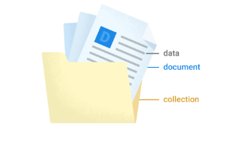
Fonte: GOOGLE (2025).

Em suma, o Firestore é um banco de dados flexível e escalável que estrutura dados em coleções e documentos de forma hierárquica. Ele permite consultas rápidas e eficazes, além de sincronização em tempo real entre cliente e servidor, assegurando desempenho e integração constante (FREITAS, 2023).

Tesseract OCR
Em conformidade com Lima (2024), o Tesseract é uma biblioteca responsável pelo reconhecimento óptico de caracteres, amplamente empregada a extração de textos presentes em vídeos ou imagens.
Essa ferramenta demonstrou notável evolução em seus resultados durante os anos e é considerado um dos principais motores de OCR mais utilizados na atualidade, de acordo com Zorn, Andriollo e Borba (2024).
Segundo Neto (2023), o Tesseract foi originalmente desenvolvido pela Hewlett-Packard entre 1984 e 1995, mas somente no ano de 2005 foi disponibilizado em código aberto.

Pytesseract
Em conformidade com o escritor Matthes (2016), o Package Installer for Python também conhecido como (PIP), é uma ferramenta crucial para o gerenciamento de pacotes que possui as principais funcionalidades de instalar, atualizar e desinstalar bibliotecas no Python.
Logo abaixo, há uma figura exibindo o comando para a instalação de bibliotecas em Python:

Figura 15 - Instalação do gerenciador de pacotes do python
Fonte: Autoria Própria, 2025

Nesse contexto, um exemplo de biblioteca bastante utilizada é o Pytesseract, de acordo com Pereira et al. (2023), essa biblioteca fornece uma base de dados já treinada para reconhecimento de caracteres, utilizando o módulo de código aberto da tecnologia OCR Tesseract, por meio da qual é possível realizar o reconhecimento de caracteres a partir de imagens.

Figura 16 - Instalação do Pytesseract
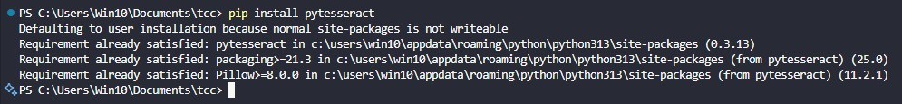
Fonte: Autoria Própria, 2025

A instrução acima indica como realizar a instalação da biblioteca Pytesseract e suas dependências para a linguagem de programação Python.

Figura 17 - Exemplo do Código de Pytesseract
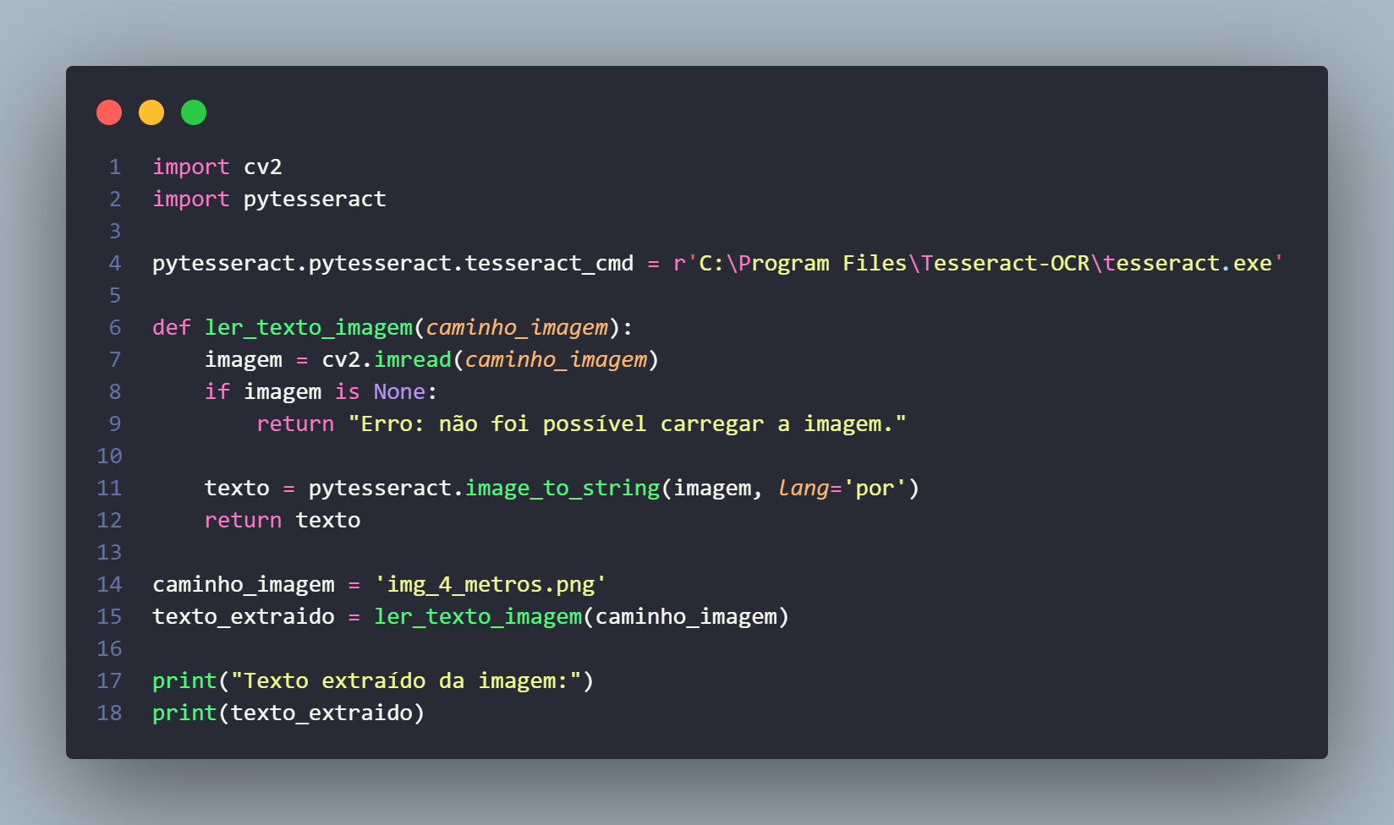
Fonte: Autoria Própria, 2025

O código apresentado posteriormente é uma pequena demonstração sobre o uso de Pytesseract junto com OpenCV para o reconhecimento de caracteres de uma imagem pré-definida pelo desenvolvedor. Logo abaixo uma pequena explicação sobre o código:
Linha 1: Importação do módulo do OpenCV, usado para processar vídeos e imagens.
Linha 2: Código pertencente a biblioteca que conecta o Tesseract OCR ao Python, usado para reconhecer os caracteres presentes em imagens.
Linha 4: Indica a biblioteca Pytesseract onde encontrar o executável do Tesseract instalado no sistema.
Linha 6: Cria uma função chamada “ler_texto_imagem” que recebe o “caminho_imagem” como parâmetro.
Linha 7: Usa a tecnologia OpenCV para ler a imagem.
Linha 8 e 9: Verifica se há alguma complicação ao carregar a imagem, caso tenha, será retornada uma mensagem de erro.
Linha 11: Usa o comando do Pytesseract para fazer a extração dos caracteres encontrado na imagem e é salvo na variável “texto”. O parâmetro “lang=’por’” indica ao Tesseract para usar o modelo de idioma português.
Linha 12: retorna o texto extraído da imagem para quem chamou a função.
Linha 14: define a variável “caminho_imagem” com o caminho da imagem que será processada.
Linha 15: chama a função “ler_texto_imagem” com o caminho da imagem e guarda o texto extraído na variável “texto_extraido”.
Linha 17 e 18: Exibe uma mensagem no console e adiciona o texto extraído da imagem.

Figura 18 - Imagem para teste

Fonte: Autoria Própria, 2025

Acima há uma imagem com um texto que será analisado através da ferramenta apresentada.
Figura 19 - Resultado da detecção do texto
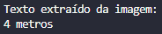
Fonte: Autoria Própria, 2025

Acima o resultado do texto extraído da imagem através do Pytesseract.

React Native
O React Native foi desenvolvido em 2013 durante um Hackathon interno do Facebook, evento conhecido como uma maratona de programação que envolve equipes de diversos setores para solucionar um problema em um determinado período de tempo. Após o evento, a empresa identificou o potencial da ideia e começou a desenvolvê-la. A primeira aparição pública ocorreu em 2015, na React.js Conference. Meses depois, em uma conferência realizada pelo Facebook, conhecida como F8, foi anunciado que o React Native seria um projeto de código aberto, disponível por meio do repositório no GitHub (Escudelario e Pinho, 2020).
De acordo com Galvão (2018), o React Native é uma tecnologia flexível, podendo ser utilizada em dispositivos Android e iOS. Ele funciona em uma arquitetura com três camadas, a principal executada no dispositivo da aplicação, a segunda, executada em uma máquina virtual com o JavaScript e a terceira, servindo de ponte entre as outras duas, as quais nunca se comunicam diretamente.
Para a criação, implementação e testes em dispositivos móveis utilizaremos o Expo, um conjunto de serviços e ferramentas para auxiliar no desenvolvimento de aplicações em React, com foco principal voltado para React Native, sendo possível empregar JavaScript em seu ambiente, tirando a necessidade de apenas utilizar os recursos da plataforma nativa, conforme Falcão (2022).
De acordo com Coelho e Antunes (2023), o framework Expo simplifica a configuração do ambiente e oferece diversas funcionalidades, com recursos que colaboram para a eficiência do processo de desenvolvimento, possibilitando testar e depurar a aplicação em um dispositivo móvel em tempo real por meio do recurso Expo Go.

CSS (Cascading Style Sheet)
Conforme Eis (2015), a linguagem de estilo CSS, foi criada em 1994, para o auxílio de formatar documentos em HTML (HyperText Markup Language), desenvolvidas por Bert Boss e Hákon Wium Lie, sua principal diferença é a aptidão da herança de estilos, sendo capaz de reutilizar o mesmo estilo em diversos elementos do código.
Também conhecida como Cascading Style Sheets, sua utilização serve para especificar a formatação e aparência do documento, ganhando destaque por sua manutenção de fácil atualização, com a separação do conteúdo de HTML para apresentação CSS, conforme relato por Albino (2023).
Como destaca Silva (2007), com a finalidade de tirar qualquer formatação do documento HTML para apresentação web, o CSS veio para ajustar as fontes, cores, posicionamento, tamanhos e todo o visual da página, são inúmeras vantagens, entre elas, a redução de carga da página web, agilidade na manutenção e controle completo da apresentação do site através de um arquivo central.

JavaScript
Nas palavras de Iepsen (2018), o Javascript foi inventado em meados de 1995 pela Netscape para ser uma linguagem que fosse universal nos navegadores da época, pois mais ou menos neste tempo havia um conflito de linguagens que funcionavam em certos navegadores e em outros não, o Javascript chegou para apaziguar a situação

Figura 20 - Exemplo de código em JavaScript
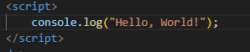
Fonte: Autoria Própria, 2025

A história do JavaScript é atual comparado as outras linguagens, de acordo com Silva e Sobral (2017), a linguagem nasceu na década de 90 com a intenção de ser uma nova forma de codificar Front-end (aparência) de páginas web. Com sua rápida ascensão no mercado competitivo, popularidade e sua alta adaptabilidade os desenvolvedores da época começaram a utilizar a linguagem na área de back-end (Funcionalidades), pois era mais prático o programador utilizar somente 1 linguagem para as 2 funções do que várias para chegarem no mesmo objetivo.
Conforme afirma o autor Flanagan (2012), o JavaScript é a linguagem mais utilizada nos sites e dispositivos modernos de hoje em dia, tornando-a uma das linguagens mais usadas da história, esse tipo de código pertence a uma base de linguagens que todo programador deve conhecer, que são: HTML, CSS e JS.

Node.JS
Na década de 2000 os computadores estavam com cada vez mais falhas de sistema e frequentes travamentos, era cada vez mais necessário um upgrade nas peças dos servidores. Como era algo com um alto custo, Ryan Dahl teve uma ideia que amenizasse este problema sem gastos exacerbados, com ajuda inicial de 14 colaboradores eles criaram o Node.js (PEREIRA, 2014),
Segundo Ihrig (2020), o Node.js foi desenvolvido principalmente como uma ferramenta para programar aplicações web que possam suportar muitos usuários ao mesmo tempo. Sua alta velocidade de execução faz com que o Node.js seja particularmente apropriado para sistemas que exigem respostas rápidas e processamento em tempo real.
Silva (2025) evidencia que o node.js é um grande fator para que o JavaScript esteja entre as linguagens mais aplicadas e confiáveis pelos programadores do mundo hoje em dia, possibilitando o uso flexível do front-end e o back-end de maneira eficiente.
Juntamente com o Node.js, acompanha o gerenciador de pacotes conhecido como Node Package Manager (NPM), que permite instalar, atualizar e remover módulos de forma simples, além de armazenar um grande acervo de pacotes e bibliotecas de código aberto em JavaScript, facilitando o gerenciamento de dependências e otimizando o desenvolvimento de projetos ao integrar funcionalidades fornecidas pela comunidade, segundo Santos (2023).

UML (Unified Modeling Language)
Segundo Guedes (2018), a UML é uma linguagem visual de modelagem que auxilia na compreensão do sistema, definindo os requisitos fundamentais para seu funcionamento e manutenção, sendo adotada como norma-padrão internacionalmente.
Conforme Booch (2006), a UML, assim como todas as outras linguagens, exerce a função de estabelecer um vocabulário e regras para a comunicação entre os envolvidos no desenvolvimento do projeto, possibilitando a representação conceitual e física dos elementos que compõem o sistema.
Fowler (2005) destaca que, mesmo a UML não possuindo o mesmo rigor dos métodos matemáticos, sua aplicabilidade a torna valiosa no cotidiano dos programadores. Ela é relevante mesmo sem ser totalmente formal ou detalhada.
Uma casa não se constrói com apenas uma planta, ela é dividida em várias plantas que mostram diversas partes da casa para uma melhor visualização. Devido a isso, existem 13 diagramas no total que podem ser utilizados para descrever o funcionamento tanto estrutural quanto lógico de um sistema (GUEDES, 2018).
Com isso em mente, utilizaremos o Diagrama de Casos de Uso, Diagrama de Atividade, Diagrama de Sequência e, por fim, Diagrama de Máquina de estados.
O diagrama de casos de uso nos mostra uma visão geral dos requisitos do sistema, sem se aprofundar nas especificações das funcionalidades. Através dele podemos entender as funcionalidades do sistema e quais funcionalidades o usuário tem acesso (GUEDES, 2018).

Figura 21 – Exemplo de Caso de Uso
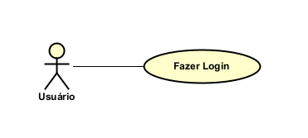
Fonte: Autoria Própria, 2025

O diagrama de atividade demonstra o fluxo de ações e decisões, representando a execução das atividades de forma clara e visual, desde o início até a conclusão do processo. (BOOCH, 2006).

Figura 22 - Diagrama de atividade Fazer Login
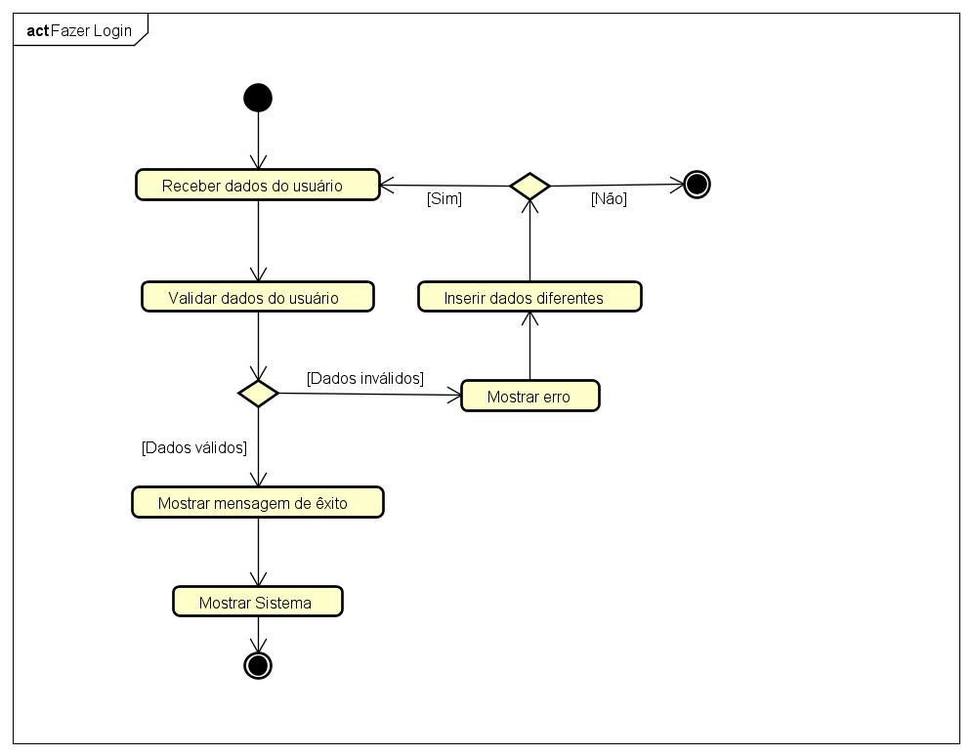
Fonte: Autoria Própria, 2025

O diagrama de sequência é uma representação das interações de um objeto durante a execução de um processo, deixando visível as mensagens trocadas entre os objetos, a ordem em que ocorrem e quais métodos são chamados. Para ser construído, ele utiliza casos de uso e o diagrama de classes (GUEDES, 2018).

Figura 23 – Diagrama de sequência Fazer Login
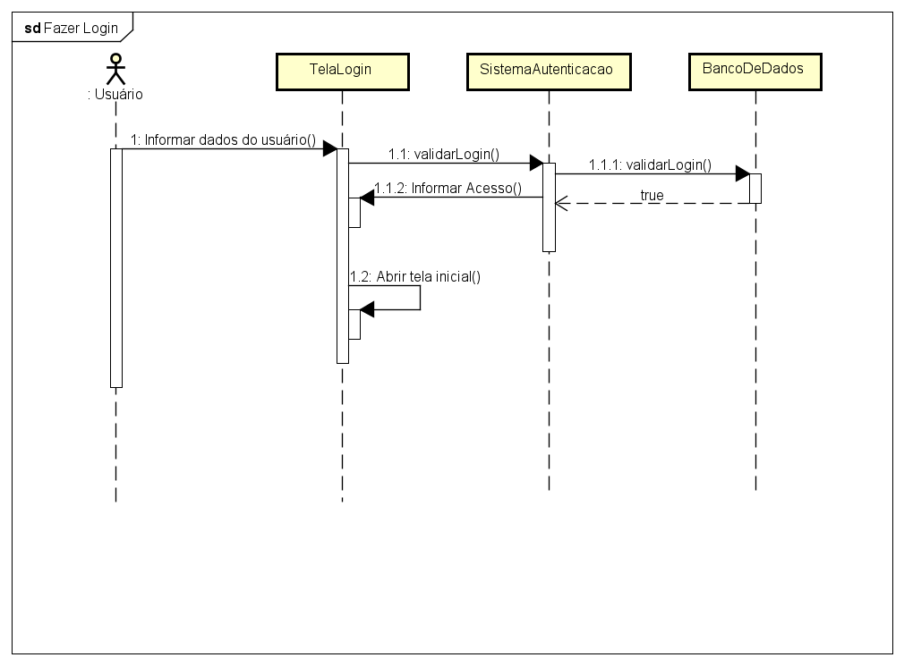
Fonte: Autoria Própria, 2025

O diagrama de máquina de estado é utilizado para representar o comportamento de um objeto ou sistema em resposta a eventos, mostrando os estados pelos quais um objeto pode passar ao longo de sua vida (FOWLER, 2005).

Figura 24 - Diagrama de máquina de estado Fazer Login
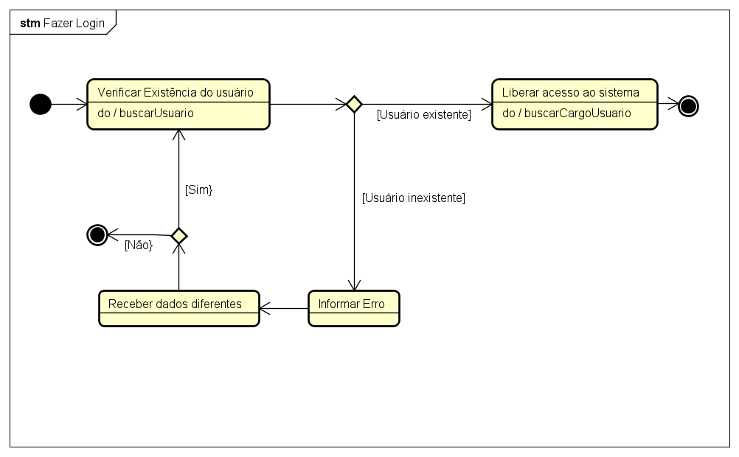
Fonte: Autoria Própria, 2025

Wireframe
Em conformidade com Osório (2021), os wireframes são criados para elaborar protótipos visuais da estrutura e finalidade da aplicação, auxiliando na usabilidade ao mostrar os elementos essenciais que deverão estar presentes no layout do software antes de ser desenvolvido, fornecendo uma perspectiva visual de como ficará.
Em continuidade sobre prototipação, o Figma destaca-se como uma das principais ferramentas de design do mercado, sobressaindo-se pela sua alta performance e pela aptidão para uso simultâneo de usuários, oferecendo uma ampla variedade de recursos tecnológicos que facilitam o desenvolvimento de esboços visuais, segundo Rosa (2023).
O objetivo dessa ferramenta é facilitar, para os desenvolvedores, a criação de uma interface digital, oferecendo serviços como criação de componentes, protótipos interativos, realização de testes e colaboração do time em tempo real de forma remota e simultânea, conforme Silva (2024).

Desenvolvimento
aaaaaaaaaaaaaa

Conclusão

REFERÊNCIAS
ALBINO, Igor Cacerez. Dominando o CSS: um guia completo para desenvolvedores web. São Paulo: Clube de Autores, 2023.

ALMEIDA, F. C.; SOUSA, A. L. de; PEREIRA, M. G. A. Avaliação de técnicas de aprendizado de máquina para classificação de dados meteorológicos em sistemas agrícolas. Revista Brasileira de Ciência do Solo, v. 43, p. 1-10, 2019. Disponível em: https://apct.sede.embrapa.br/cct/article/view/26381/14242.

ARAÚJO, Aline Moura. Detecção e Destaque em Vídeo de Objetos utilizando YOLO. 2022. 69 p. Dissertação (Programa de Pós-Graduação em Informática) - Universidade Federal da Paraíba, João Pessoa, 2022.

BARELLI, Felipe. Introdução à Visão Computacional: Uma abordagem prática com Python e OpenCV. 1. São Paulo: Casa do Código, 2018.

BOOCH, Grady. UML: Guia do Usuário. 1. São Paulo: Campus, 2006.

BORGES, Luiz Eduardo. Python para Desenvolvedores: Aborda Python 3.3. 1. ed. São Paulo: Novatec Editora Ltda, 2014.

CARRION, Patricia; QUARESMA, Manuela. Internet da Coisas (IoT): Definições e aplicabilidade aos usuários finais. Human Factors in Design, Florianópolis, v. 8, n. 15, p. 049–066, 2019. DOI: 10.5965/2316796308152019049. Disponível em: https://www.revistas.udesc.br/index.php/hfd/article/view/2316796308152019049.

CARVALHO, Vinícius. MySQL: Comece com o principal banco de dados open source do mercado. Editora Casa do Código, 2015.

COELHO, Pedro Citadin; ANTUNES, Luciano. Aplicação móvel voltada ao compartilhamento de informações acerca de praias integrando a ferramenta Google Maps e a Biblioteca React Native. 2023. Trabalho de Conclusão de Curso (Bacharelado em Ciência da Computação) – Universidade do Extremo Sul Catarinense, UNESC, Criciúma, 2023.

MILANO, Danilo de; HONORATO, Luciano Barrozo. Visão Computacional. UNICAMP Universidade Estadual de Campinas FT Faculdade de Tecnologia, 2014.

EBERMAM, Elivelto; PESENTE, Guilherme Moraes; RIOS, Renan Osório; PULINI, Igor Carlos. Programação para leigos com Raspberry Pi. Vitória: Edifes; João Pessoa: Editora IFPB, 2017.

EIS, Diego. Guia Front-End: O caminho das pedras para ser um dev Front-End. São Paulo: Casa dos Códigos, 2015

ESCUDELARIO, Bruno; PINHO, Diego. React Native: Desenvolvimento de aplicativos mobile com React. São Paulo: Casa do Código, 2020.

FALCÃO, Filipe Dourado. Desenvolvimento do aplicativo Turistando Beberibe utilizando React Native. 2022. Trabalho de Conclusão de Curso (Bacharelado em Sistemas e Mídias Digitais) – Universidade Federal do Ceará, Instituto Universidade Virtual (UFC Virtual), Fortaleza, 2022.

FIGMA. O que é o Figma?. Disponível em https://help.figma.com/hc/pt-br. Acesso em: 09 ago. 2025.

FLANAGAN, David. JavaScript: O Guia Definitivo. Porto Alegre: Bookman, 2012.

FOWLER, Martin. UML Essencial: Um Breve Guia para a Linguagem-padrão de Modelagem de Objetos. 3. Porto Alegre: Bookman, 2005.

FREITAS, Pabricio Bonfim. Projeto e desenvolvimento de um sistema de gerenciamento de chaves (SGC) físicas convencionais para instituições de ensino. 2023. Trabalho de Conclusão de Curso (graduação em Tecnologia em Análise e Desenvolvimento de Sistemas) - Instituto Federal de Educação, Ciência e Tecnologia da Bahia Campus Valença, Valença, 2023.

GALVÃO, Pedro Sereno. Comprehensive Repository Analysis of Mobile Projects Built with Reactive Native. 2018. 28 f. Dissertação (Programa de Graduação em Ciência da Computação) – Universidade Federal de Pernambuco, Recife, 2018.

GÉRON, Aurélien. Mãos à obra: aprendizado de máquina com Scikit-Learn, Keras e TensorFlow: conceitos, ferramentas e técnicas para a construção de sistemas inteligentes. 2. ed. Rio de Janeiro: Alta Books, 2020.

GONÇALVES, Eduardo. SQL: Uma abordagem para bancos de dados Oracle. 1. ed. São Paulo: Casa do Código, 2014.

GOOGLE. Firebase. Disponível em: https://firebase.google.com/. Acesso em: 11 ago. 2025.

GUEDES, Gilleanes. UML 2: Uma Abordagem Prática. 3. São Paulo: Novatec Editora Ltda, 2018.

IEPSEN, Edécio Fernando . Lógica de Programação e Algoritmos com Javascript. São Paulo: Novatec, 2018.

IHRIG, Colin J. Pro Node.Js Para Desenvolvedores. 1. ed. Rio de Janeiro: Ciência Moderna, 2020.

KOVÁCS, Zsolt. Redes Neurais Artificiais: Fundamentos e Aplicações. 4. ed. São Paulo: Editora Livraria da Física, 2023.

LEOCÁDIO, Rodolfo R. V. et al. Detecção de Abelhas Nativas em Colmeias em Campo Utilizando Visão Computacional. In: WORKSHOP DE COMPUTAÇÃO APLICADA À GESTÃO DO MEIO AMBIENTE E RECURSOS NATURAIS (WCAMA), 12., 2021, Porto Alegre: Sociedade Brasileira de Computação, 2021. p. 59-68.

LIMA, Leandro de Souto. Reconhecimento de Datas Manuscritas em Prescrições Médicas: Comparativo entre OCRs com Licença de Software Livre e uma Solução Comercial. 2024. Trabalho de Conclusão de Curso (Bacharelado em Ciência da Computação) – Universidade Federal de Campina Grande, Campina Grande, 2024.

MACHADO, Kheronn Khennedy. Angular 11 e Firebase: Construindo uma aplicação integrada com a plataforma do Google. São Paulo. Casa do Código, 2021.

MAGRANI, Eduardo. A internet das coisas. Rio de Janeiro: FGV Editora, 2018.

MARENGONI, M.; STRINGHINI, S. Tutorial: Introdução à Visão Computacional usando OpenCV. Revista de Informática Teórica e Aplicada, [S. l.], v. 16, n. 1, p. 125–160, 2010. DOI: 10.22456/2175-2745.11477. Disponível em: https://seer.ufrgs.br/index.php/rita/article/view/rita_v16_n1_p125. Acesso em: 27 maio. 2025.

MATIOLA, Guilherme Schlindwein. Aplicativo móvel para controle do processamento de dados de amostras de solo com integração da tecnologia RFId. 2023. Trabalho de Conclusão de Curso (Graduação em Engenharia de Controle e Automação) - Universidade Federal de Santa Catarina Campus Blumenau, Bluemenau, 2023.

MATTHES, Eric. Curso Intensivo de Python: uma Introdução Prática e Baseada em Projetos à Programação. São Paulo: Novatec Editora Ltda, 2016.

MCKINNEY, Wes. Python para Análise de Dados: Tratamento de dados com pandas, NumPy e Jupyter. 3. ed. São Paulo: Novatec Editora Ltda, 2023.

MENEZES, Nilo Ney Coutinho. Introdução a programação com Python. São Paulo: Novatec, p. 13, 2010.

NETO, Aroldo de Sá Vargas. Reconhecimento Automático de Placas Veiculares do Mercosul Utilizando o Tesseract OCR. 2023. Trabalho de Conclusão de Curso (Bacharelado em Sistemas de Informação) – Instituto Federal do Espírito Santo, Campus Serra, Serra, 2023.

OLIVEIRA, Cláudio Luis Vieira; NABARRO, Cristina Becker Matos; ZANETTI, Humberto Augusto Piovesana. Raspberry Pi Descomplicado. 1. ed. São Paulo: Editora Érica., 2018. 224 p.

OLIVEIRA, Sérgio De. Internet Das Coisas Com Esp8266, Arduino E Raspberry Pi. 2. ed. São Paulo: Novatec, 2021.

OSÓRIO, Abrão Júnior. Interface gráfica para busca de profissionais criativos. 2020. 101 f. Trabalho de Conclusão de Curso (Graduação em Design) – Universidade Federal de Uberlândia, Uberlândia, 2021.

PACHECO, César Augusto Rodrigues. Deep Learning: Conceitos e Utilização nas Diversas Áreas do Conhecimento. 2018. 32 f. Trabalho de Conclusão de Curso (Engenharia de Computação) – Centro Universitário de Anápolis, 2018.

PEREIRA, Caio Ribeiro. Aplicações web real-time com Node.js. São Paulo: Casa do Código, 2014.

PEREIRA, Gabriel Gutierrez et al. Automatização de Reconhecimento de Notas Fiscais para Gastos Públicos utilizando OCR e Aprendizado de Máquina. 2023. Trabalho de Conclusão de Curso (Ciência da Computação) – Universidade Presbiteriana Mackenzie, São Paulo, 2023.

PEREIRA, Matheus de Matos. Aprendizado Profundo: Redes LSTM. 2017. 40 f. Trabalho de Conclusão de Curso (Sistemas de Informação) – Universidade Federal da Grande Dourados, 2017.

RIBEIRO, Joyce. A cada dois dias, um caminhão entala em viadutos de São Paulo. R7, 2019. Disponível em: https://noticias.r7.com/sao-paulo/a-cada-dois-dias-um-caminhao-entala-em-viadutos-de-sao-paulo-30102019/. Acesso em: 10 set. 2025.

RODRIGUES, Arthur. Quinze caminhões ficam presos em viadutos todo mês em SP e abalam estruturas. Folha de S.Paulo, 2019. Disponível em: https://www.folha.uol.com.br/cotidiano/2019/02/quinze-caminhoes-ficam-presos-em-viadutos-todo-mes-em-sp-e-abalam-estruturas. Acesso em: 07 abr. 2025.

ROSA, João Vitor de Moura. Desenvolvimento de uma aplicação web para simulados preparatórios de vestibular com enfoque no ENEM. 2023. Trabalho de Conclusão de Curso (Sistemas de Informação) – Universidade Federal de Ouro Preto, João Monlevade, 2023.

SANTOS, Leanderson da Silva. Gerenciador de Projetos da Agenda 2030 da Organização das Nações Unidas (GPA2030). 2023. Trabalho de Conclusão de Curso (Tecnologia em Análise e Desenvolvimento de Sistemas) – Instituto Federal de Educação, Ciências e Tecnologia do Amazonas, Campus Manaus Centro, Manaus, 2023.

SANTOS, José A. dos; SILVA, Felipe L. da. Um estudo sobre a aplicação de algoritmos de aprendizado de máquina para a detecção de fraudes em sistemas bancários. Simpósio Brasileiro de Sistemas de Informação (SBSI), v. 1, p. 100-110, 2019. Disponível em: https://sol.sbc.org.br/index.php/sbsi/article/view/5818/5716.

SANTOS, Sandro. Introdução à IoT: desvendando a Internet das Coisas. Santa Catarina: Clube de Autores, 2019.

SETTE, Guilherme; CARVALHO, Luiz; BASILE, Antonio. Reconhecimento facial pela região dos olhos utilizando OpenCV. 2021. Trabalho de Conclusão de Curso (Graduação em Ciência da Computação) – Faculdade de Computação e Informática, Universidade Presbiteriana Mackenzie, São Paulo, 2021.

SILVA, F. A. S.; IGLESIAS, W. A. N.; BOER, M. T. Utilização da prototipagem e criação do front-end pelo Figma para um aplicativo móvel de pets. 2024. Artigo de Graduação (Tecnologia em Sistemas para Internet) – Faculdade de Tecnologia Prof. José Camargo, Jales, 2024.

SILVA, Daniela Rocha; SOBRAL, Luis Felipe Bentin. Um Estudo em Larga Escala sobre a Estrutura do Código-fonte de Pacotes JavaScript. 2017. Graduação (Bacharel em Sistemas de Informação)- UNIRIO, 2017.

SILVA, Gabriel de Oliveira; DIAS, Wanderson Roger Azevedo; ESCUDERO, Danilo Pereira. Análise do Desempenho Computacional da Raspberry Pi Executando o Benchmark SysBench. Simpósio em Sistemas Computacionais de Alto Desempenho (SSCAD). SBC, 2022.

SILVA, João Victor Negreiros da; CASTRO, Jorge Vinícius Santos. DOCKERYZER - Desenvolvimento de uma aplicação de linha de comando para criação automática de dockerfiles em projetos NODE.JS com uso de inteligência artificial. 2025. 28 f. Trabalho de Conclusão de Curso (Bacharelado em Engenharia de Computação) – Instituto Federal de Educação, Ciência e Tecnologia da Paraíba, Campina Grande, 2025.

SILVA, Mauricio Samy. Construindo Sites com CSS e (x)HTML. 1. ed. São Paulo: Novatec, 2007.

SILVA, Tayná Cristina Sousa. Detecção e classificação de derramamento de óleo na superfície oceânica baseada em aprendizagem profunda via algoritmo YOLO. 2024. 75 f. Dissertação (Programa de Pós-Graduação em Engenharia de Eletricidade/CCET) - Universidade Federal do Maranhão, São Luís, 2024.

ZORN, Erick Nogueira; ANDRIOLLO, Julio Duvique; BORBA, Anderson Adaime de. Gestão e Automatização na Confecção de Documentos Digitais. 2024. Trabalho acadêmico – Universidade Presbiteriana Mackenzie, Faculdade de Computação e Informática, São Paulo, 2024.

